

Bose Professional

The Mountain

Nome da empresa

Nome da rua 123

1234 XY Nome da cidade

Nome do país

Framingham, Massachusetts

800-994-BOSE

PRO.BOSE.COM

Junho 2019

Aviso de recolha de colunas e instalação de cabo de segurança

— Ação necessária —

Caro Revendedor,

Estamos a contactar para alertar acerca dos problemas de segurança que afetam determinadas colunas Bose. Os nossos registos indicam que adquiriu colunas Bose afetadas, pelo que a sua ação é necessária.

A Bose está a recolher todas as colunas FreeSpace DS 40F de montagem embutida/no teto fabricadas antes de 13 de agosto de 2018. Durante a instalação e a utilização, as buchas de montagem destas colunas podem quebrar, o que pode levar à queda das colunas e resultar em ferimentos graves. Até ao momento, recebemos a indicação de queda de 29 colunas dos respetivos locais de instalação e um comunicado de ferimento.

A Bose também está a solicitar a instalação de cabos de segurança em determinadas colunas Bose, incluindo as DS 40F, que são instaladas em ambientes de restauração comercial. Esta ação também é aplicável a colunas instaladas anteriormente. Quando expostos a óleo alimentar ou a fumo de óleo alimentar, os componentes de montagem destas colunas podem partir, o que pode levar à queda das colunas e resultar em ferimentos graves. Até ao momento, recebemos a indicação de queda de cinco colunas das respetivas localizações de instalação e um comunicado de ferimento.

Ações necessárias:

Informe os seus clientes afetados acerca destes problemas. A Bose fornece cartas modelo e documentos com perguntas frequentes (FAQ) para o ajudar com estes comunicados.

Substitua as colunas recolhidas e instale cabos de segurança nas colunas dos seus clientes finais, sempre que necessário. A Bose irá fornecer gratuitamente colunas de substituição e cabos de segurança, e disponibilizará compensação pelos custos dos serviços de instalação.

Para acompanhar e gerir os processos de recolha e instalação de cabo de segurança dos clientes revendedores, ajude-os a notificar os respetivos clientes finais, substitua as colunas recolhidas e instale os cabos de segurança nas colunas dos clientes finais, sempre que necessário. Solicitamos que encomende as colunas de substituição e os cabos de segurança em nome dos seus clientes revendedores e que solicite, receba e disponibilize a compensação pelo trabalho efetuado para inspeção e instalação de cabos de segurança e substituição de colunas. A Bose fornece cartas modelo para o ajudar a comunicar esta ação aos seus clientes revendedores.

Para obter instruções detalhadas e consultar os passos seguintes, consulte as secções abaixo intituladas "Recolha das DS 40F — Ação necessária" e "Instalação de cabo de segurança — Ação necessária".

Em nome da Bose Corporation, apresentamos as nossas mais sinceras desculpas por este inconveniente. Estamos empenhados em prestar o melhor serviço e em garantir o seu sucesso. Encontre mais informações e respostas a questões que possa ter em BoseBMSsafety.com. Caso tenha quaisquer dúvidas ou questões que não sejam aqui abordadas, contacte o seu representante de vendas da Bose. A sua satisfação é a nossa maior prioridade e queremos ajudar a concluir corretamente estes processos do modo mais fácil e rápido possível.

Atenciosamente,

Morten Jørgensen, MS.EE.

Diretor, vendas e operações globais

Bose Professional

Recolha das DS 40F — Ação necessária

Resumo

Todas as colunas FreeSpace DS 40F de montagem embutida/no teto fabricadas antes de 13 de agosto de 2018 estão incluídas nesta recolha. As colunas instaladas numa configuração suspensa NÃO estão incluídas nesta recolha, uma vez que as buchas de montagem não são utilizadas nesta configuração. Contudo, se a qualquer momento for necessário que uma coluna FreeSpace DS 40F (fabricada antes de 13 de agosto de 2018) instalada numa configuração suspensa seja desinstalada e reinstalada numa configuração embutida/no teto, a coluna deve ser substituída.

Produtos afetados

Colunas FreeSpace DS 40F de montagem embutida/no teto fabricadas antes de 13 de agosto de 2018.

Consulte o Documento 6A (em anexo) para obter uma lista completa de todos os modelos DS 40F afetados e dos respetivos números SKU.

Efetue os seguintes passos:

1. Identifique todos os locais onde instalou as colunas DS 40F afetadas.
2. Contacte imediatamente todos os clientes a quem forneceu colunas FreeSpace DS 40F; informe-os acerca desta recolha utilizando uma das cartas modelo fornecidas e apoie-os durante o processo de recolha:
3. A clientes finais, forneça oDocumento 4L e o Documento 2F (disponíveis em [BoseBMSsafety.com](http://www.bosebmssafety.com/)) após introduzir as suas informações de contacto nas secções adequadas.
4. A clientes revendedores, forneça o Documento 3L e o Documento 1F (disponíveis em [BoseBMSsafety.com](http://www.bosebmssafety.com/)) após introduzir as suas informações de contacto nas secções adequadas.

IMPORTANTE: Pedimos que faça a gestão do processo de recolha para clientes revendedores, conforme descrito abaixo na secção "Gestão da recolha pelos clientes revendedores".

1. Aceda à página BoseBMSsafety.com e siga as instruções para solicitar um produto de substituição. Receberá também instruções da Bose sobre o procedimento de devolução ou destruição das colunas removidas das instalações. Pode encontrar o seu número de revendedor (necessário para iniciar sessão no website) no Documento 1A (em anexo). A Bose irá proceder à substituição gratuita de todos os produtos afetados e irá fornecer compensação pelo custo de serviços de instalação à taxa indicada no Documento 1A.
2. Desinstale as colunas DS 40F afetadas e substitua-as pelas colunas DS 40F novas fornecidas pela Bose. Se substituir uma DS 40F num ambiente de restauração comercial, também tem de instalar um cabo de segurança, incluído em todas as colunas de substituição. Para obter mais informações, consulte a secção "Instalação de cabo de segurança — Ação necessária" abaixo.
3. Devolva ou destrua as colunas DS 40F recolhidas de acordo com as nossas instruções. Após receção das colunas recolhidas ou da prova de destruição, a Bose creditará o valor de compensação na sua conta.

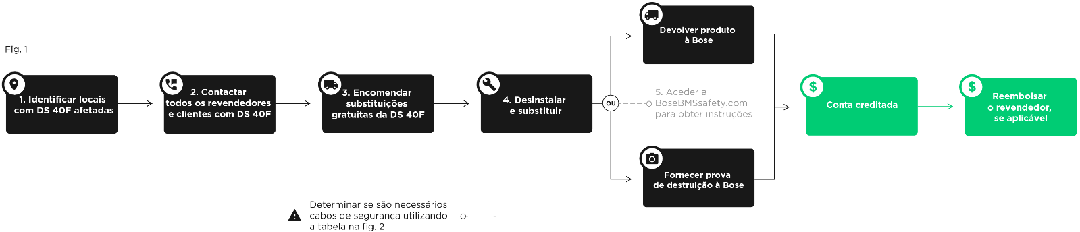

Gestão da recolha pelos clientes revendedores

Solicitamos que encomende os produtos de substituição pelos clientes revendedores. Em seguida, quando os clientes revendedores desinstalarem as colunas DS 40F afetadas e as substituírem pelas colunas DS 40F novas, estes deverão devolver as colunas recolhidas ou fornecer um comprovativo de destruição, de acordo com as instruções disponíveis em BoseBMSsafety.com. Após receção do pedido de compensação e das colunas recolhidas ou do comprovativo de destruição das mesmas, de acordo com as instruções da Bose, os custos de instalação dos seus clientes revendedores serão creditados na sua conta. Em seguida, irá efetuar o crédito na conta dos seus clientes revendedores ou efetuar o ressarcimento dos montantes. Se não conseguir ou não pretender gerir a recolha pelos seus clientes revendedores conforme descrito aqui, contacte imediatamente a Bose. Pode encontrar as informações de contacto em BoseBMSsafety.com.

Instalação de cabo de segurança — Ação necessária

Resumo

Os altifalantes Bose e os acessórios indicados abaixo instalados em ambientes de restauração comercial e expostos a óleo alimentar ou a fumo de óleo alimentar devem ser fixados com um cabo de segurança.

Produtos afetados

EdgeMax EM90 e EM180

FreeSpace DS 16 montagem embutida e à superfície (DS 16F, DS 16S, DS 16SE)

FreeSpace DS 40 montagem embutida e à superfície (DS 40F,DS 40SE)

FreeSpace DS 100 montagem embutida e à superfície (DS 100F,DS 100SE)

Satélites FreeSpace 3 de montagem embutida

Módulo FreeSpace 3 Series II Acoustimass (graves)

Consulte o Documento 6A (em anexo) para obter uma lista completa de todos os modelos afetados das colunas acima e dos respetivos números SKU.

Efetue os seguintes passos:

1. Identifique todos os ambientes de restauração comercial, como restaurantes e refeitórios, onde instalou as colunas afetadas listadas acima. É necessário inspecionar estas colunas, EXCETO se tiver a certeza de que:
   1. Não é utilizado óleo alimentar no local;

OU

* 1. Apenas existem colunas montadas à superfície e/ou numa configuração suspensa no local E estas colunas NÃO estão instaladas na mesma divisão onde é utilizado óleo alimentar.

Se tiver a certeza de que (a) ou (b) num local, não é necessária qualquer ação nas colunas instaladas nesse local. Uma vez que os componentes de montagem das colunas não estão expostos a óleo alimentar nem a vapores de óleo alimentar, não é necessário um cabo de segurança. Se (a) ou (b) não se verificarem num determinado local ou se não tiver a certeza de que (a) ou (b) num local, deve inspecionar o local conforme descrito no ponto (3) abaixo.

1. Antes de cada inspeção, consulte a página BoseBMSsafety.com para encomendar cabos de segurança suficientes para o número de colunas instaladas no local a inspecionar. A Bose irá fornecer estes cabos de segurança gratuitamente.

Nota: O cabo de segurança tem de ser fixado a uma placa traseira que cubra os terminais da cablagem. Se a coluna instalada não possuir uma placa traseira, contacte o seu representante de vendas da Bose Professional.

IMPORTANTE: Solicitamos que efetue a gestão do processo de encomenda/compensação de cabos de segurança pelos seus clientes revendedores, conforme descrito abaixo na secção "Gestão de cabos de segurança pelos clientes revendedores".

1. Efetue uma visita ao local para uma inspeção presencial. Os passos seguintes dependem do que verificar durante a inspeção presencial:
   1. É UTILIZADO ÓLEO ALIMENTAR NO LOCAL? Se NÃO, não é necessária qualquer ação adicional. Uma vez que os componentes de montagem destas colunas não estão expostos a óleo alimentar nem a vapores de óleo alimentar, não é necessário um cabo de segurança. Se SIM, avance para o passo (b) abaixo.
   2. AS COLUNAS ESTÃO INSTALADAS NA MESMA DIVISÃO ONDE É UTILIZADO ÓLEO ALIMENTAR? Se SIM, tem de instalar um cabo de segurança nas colunas. Isto aplica-se a colunas montadas à superfície, numa configuração suspensa ou embutidas/no teto. Se NÃO, avance para o passo (c) abaixo.
   3. AS COLUNAS ESTÃO MONTADAS À SUPERFÍCIE OU NUMA CONFIGURAÇÃO SUSPENSA? Se SIM, não é necessária qualquer ação adicional. Uma vez que os componentes de montagem destas colunas não estão expostos a óleo alimentar nem a vapores de óleo alimentar, não é necessário um cabo de segurança. Se NÃO (isto é, se as colunas estiverem embutidas/no teto), avance para o passo (d) abaixo.
   4. AS COLUNAS DE MONTAGEM EMBUTIDA/NO TETO ESTÃO EXPOSTAS A AR DE UMA DIVISÃO ONDE SEJA UTILIZADO ÓLEO ALIMENTAR ATRAVÉS DE UM SISTEMA DE AVAC COM EXTRAÇÃO EM TETO FALSO PLENO? Se NÃO, não é necessária qualquer ação adicional. Uma vez que os componentes de montagem destas colunas não estão expostos a óleo alimentar nem a vapores de óleo alimentar, não é necessário um cabo de segurança. Se SIM, ou se tiver dúvidas, tem de instalar um cabo de segurança nas colunas.
2. Após a conclusão da visita, envie um pedido de compensação através da página BoseBMSsafety.com, indicando os locais inspecionados e o número de cabos de segurança instalados. A sua conta será creditada após a receção do pedido de compensação de acordo com o Documento 1A (em anexo).

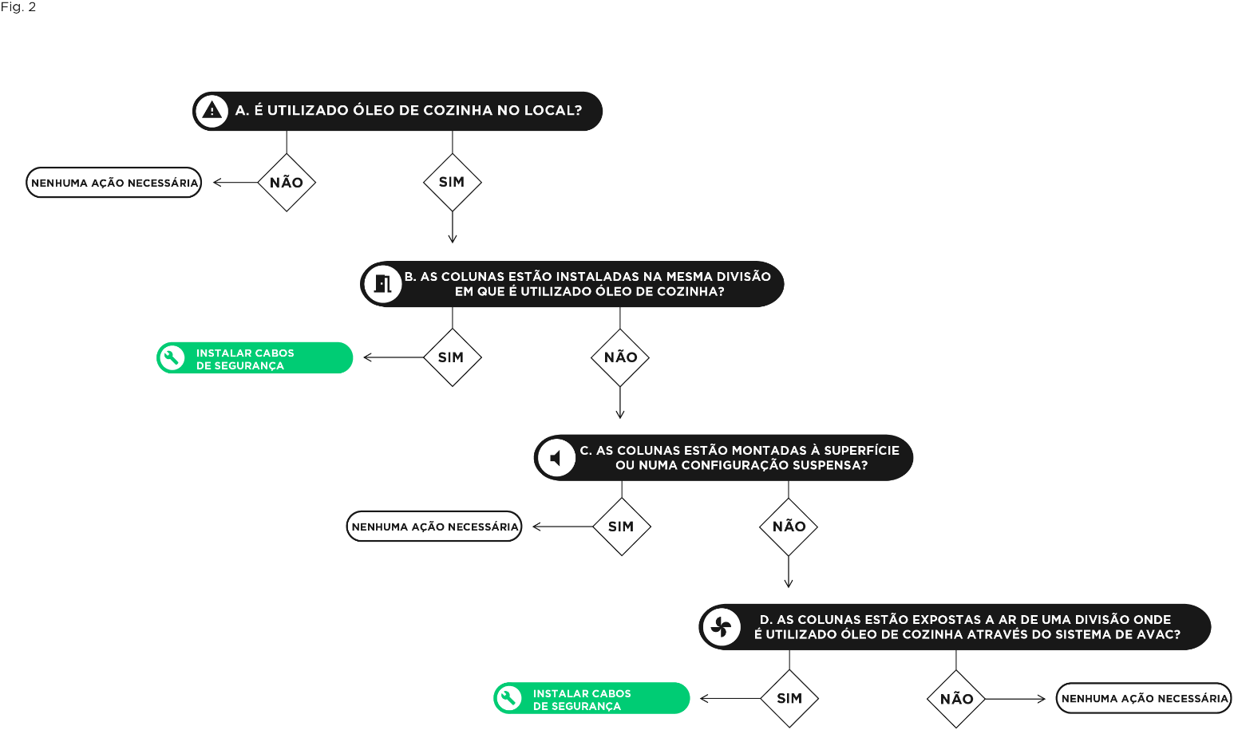

Gestão de cabos de segurança pelos clientes revendedores

Solicitamos que encomende cabos de segurança em nome dos seus clientes revendedores. Após a inspeção das colunas afetadas, conforme descrito acima, e a instalação de cabos de segurança, conforme necessário, terá de enviar um pedido de compensação para o ressarcimento dos respetivos serviços de instalação através da página BoseBMSsafety.com. Após a receção do pedido de compensação, os custos de instalação dos seus clientes revendedores serão creditados na sua conta e deverá efetuar o crédito na conta dos seus clientes revendedores ou efetuar o ressarcimento dos montantes.

Outras questões?

Encontre mais informações e respostas a várias questões que possa ter em BoseBMSsafety.com. Caso tenha quaisquer dúvidas ou questões que não sejam aqui abordadas, contacte o seu representante de vendas da Bose. Pode encontrar as informações de contacto em BoseBMSsafety.com.



Document 6A